A Széchenyi István Egyetem várja a KTMF-en végzett díszdiplomára jogosultak jelentkezését
A győri Széchenyi István Egyetem díszdiploma-átadó ünnepséget szervez a jogelődjén, a Közlekedési és Távközlési Műszaki Főiskolán (KTMF) 1975-ben vagy előtte végzettek számára. A jelentkezési időszak 2025. április 30-ig tart.
A Széchenyi István Egyetem 1968-as alapítása óta hatalmas fejlődésen ment keresztül. Elért eredményeit nagyban köszönheti végzettjeinek, akik megbecsülése kiemelten fontos az intézmény számára. 1975-ben több száz mérnök és technikus szerzett oklevelet a KTMF-en, de az egyetem azok jelentkezését is várja, akik korábban végeztek, ám az előző években lemaradtak az ünnepségről.
Bővebb információ és a jelentkezéshez szükséges regisztrációs űrlap az alumni.sze.hu honlapon a Díszdiplomaátadó/KTMF díszoklevél menüpont alatt található.
Sajtókapcsolat:
- Hancz Gábor, igazgató
- Kommunikációért és Sajtókapcsolatokért Felelős Igazgatóság
- +36 96 503 400/3788
- hancz.gabor@sze.hu
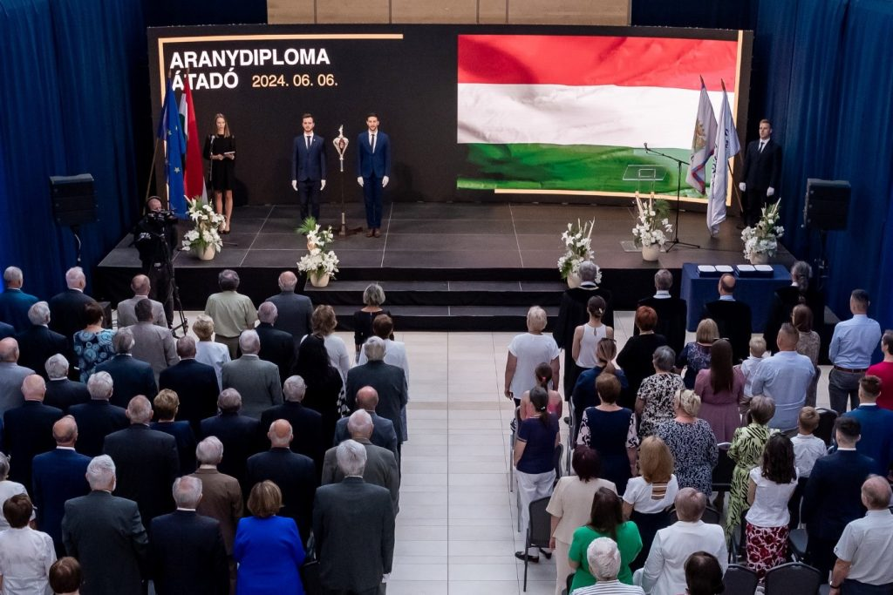 | © Fotó: Adorján András/Széchenyi István Egyetem
Eredeti tartalom: Széchenyi István Egyetem
Továbbította: Helló Sajtó! Üzleti Sajtószolgálat
Ez a sajtóközlemény a következő linken érhető el:

